Министерство образования и науки Российской Федерации
ФГАОУ ВПО «Уральский федеральный университет имени первого
Президента России Б.Н. Ельцина»
Учебно-научный центр «Информационная безопасность»
Отчет по лабораторной работе №6
По дисциплине
«Криптографические средства защиты информации»

Студенты Родионов Леонид Владиславович
Ибрагимов Игорь Андреевич
Академическая группа РИ-481220

Преподаватель Агафонов Алексей Владимирович

Дата 06.04.2022

Екатеринбург 2022

Цель работы: научиться использовать средства шифрования информации на носителях
1. Зашифровать и подключить к системе внешний носитель с использованием подсистемы LUKS ОС GNU/Linux в соответствии со статьей:
https://xakep.ru/2017/08/18/luks-author-contenst/ (оптимально использование виртуальной машины).
2. Установить в любой из поддерживаемых ОС ПО VeraCrypt (https://www.veracrypt.fr/), создать на незашифрованном носителе зашифрованный контейнер в виде файла. Показать, каким образом используется функция скрытого тома (hidden volume) для защиты владельца контейнера от насильственного разглашения парольной информации.

1. В первой части работы необходимо зашифровать внешнее устройство, в нашем случае — flash-накопитель с меткой F2.

Допустим, наша флешка содержит рецепт приготовления pepsi. Мы не хотим, чтобы в случае утери данного носителя нашими секретами завладел кто-то посторонний.
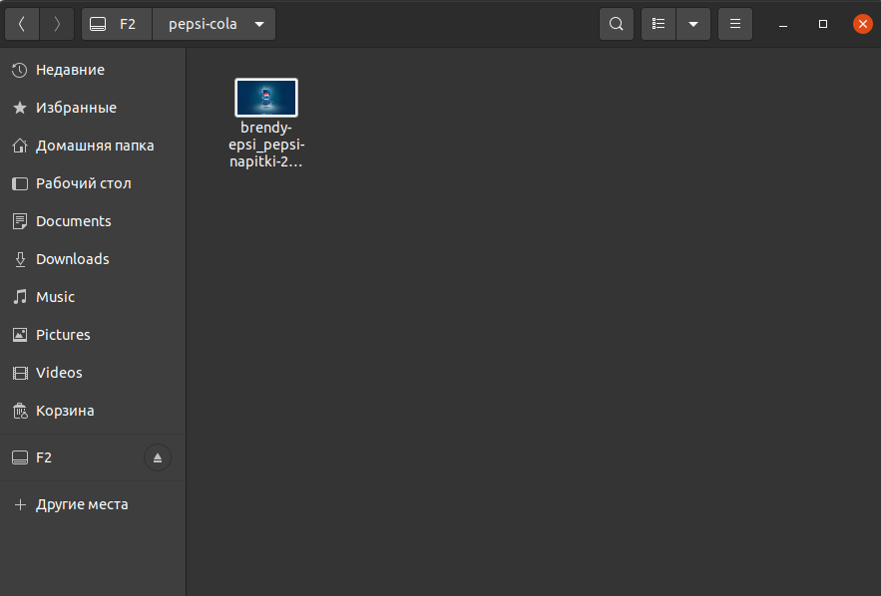Рисунок 1 - Содержимое flash- накопителя
Именно поэтому шифрование информации на носителе — отличное решение потенциальной проблемы несанкционированного доступа

Используем для этого утилиту Cryptsetup. Её подкоманда luksFormat запускает первый этап создания зашифрованного раздела LUKS.
Сначала нужно определить имя флешки и ее разделы. Применим команду lsblk:
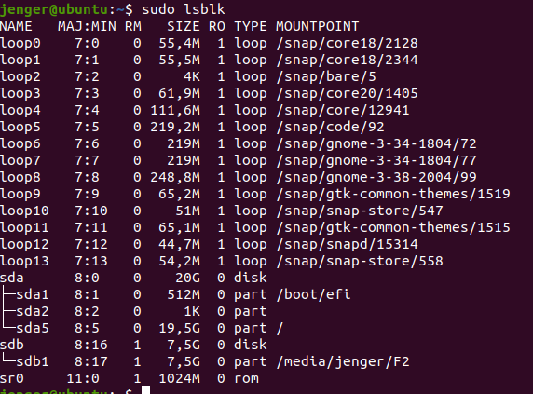Рисунок 2 - Информация о блочных устройствах

Как работает LUKS?
LUKS (Linux Unified Key Setup - протокол шифрования блочного устройства. Но мы забежали далеко наперед, чтобы понять как это работает, нужно скачала разобраться с другими технологиями, используемыми в этом способе.
Чтобы выполнить шифрование диска linux используется модуль ядра dm-crypt. Этот модуль позволяет создавать в каталоге /dev/mapper виртуальное блочное устройство с прозрачным для файловой системы и пользователя шифрованием. Фактически все данные лежат на зашифрованном физическом разделе. Если пользователь пытается записать данные на виртуальное устройство, они на лету шифруются и записываются на диск, при чтении с виртуального устройства, выполняется обратная операция - данные расшифровываются с физического диска и передаются в открытом виде через виртуальный диск пользователю. Обычно для шифрования используется метод AES, потому что под него оптимизированы большинство современных процессоров. Важно заметить, что вы можете шифровать не только разделы и диски, но и обычные файлы, создав в них файловую систему и подключив как loop устройство.
Алгоритм LUKS определяют какие действия и в каком порядке будут выполняться во время работы с шифрованными носителями. Для работы с LUKS и модулем dm-crypt используется утилита Cryptsetup.

Первым делом устанавливаем раздел luks на флешку следующей командой:

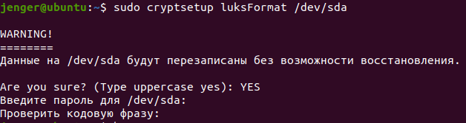Рисунок 3 - создание раздела luks
Если мы посмотрим первые 100 байт, соответствующие носителю, мы можем убедиться в том, что на данном носителе установлена защита:

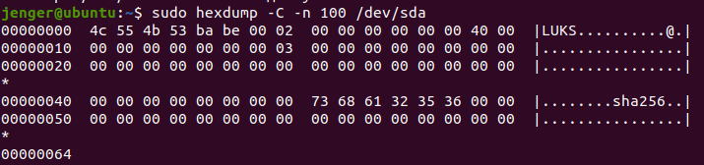Рисунок 4 - Дамп заголовка зашифрованного раздела
Далее мы создаем раздел kript в /dev/mapper и устанавливаем на флешку файловую систему etx4, чтобы на ней можно было хранить данные

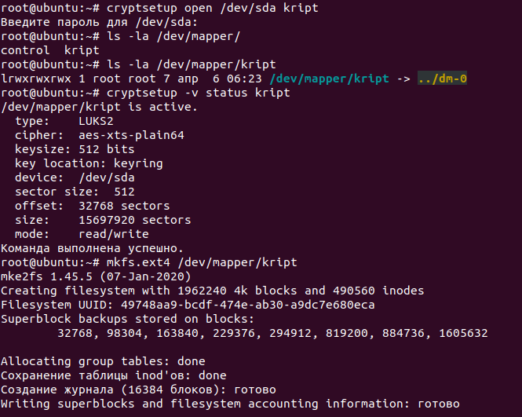Рисунок 5 - Создание раздела kript в /dev/mapper и установка файловой системы ext4
Теперь нужно смонтировать нашу флешку в какую нибудь директорию, для того, чтобы получить доступ к записи и чтению файлов

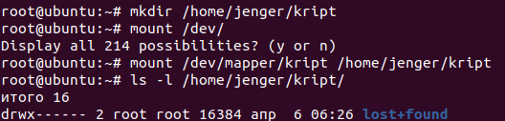Рисунок 6 - Монтирование файловой системы в /home/jenger/kript
При переподключении Flash система просит ввести пароль

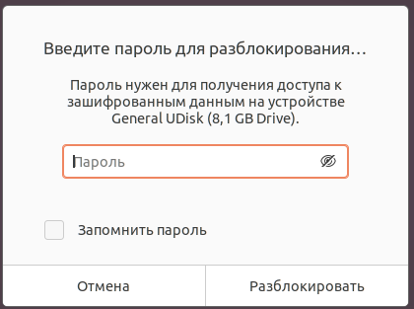
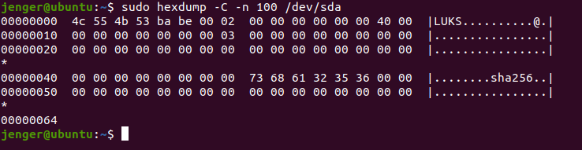Рисунок 7 - Между прошлым этапом была изменена разметка флешки, теперь она маркируется как sda
Рисунок 8 - авторизация для использования зашифрованного устройства

Когда при подключении флешки не вводится пароль, ее можно обнаружить только командой lsblk:

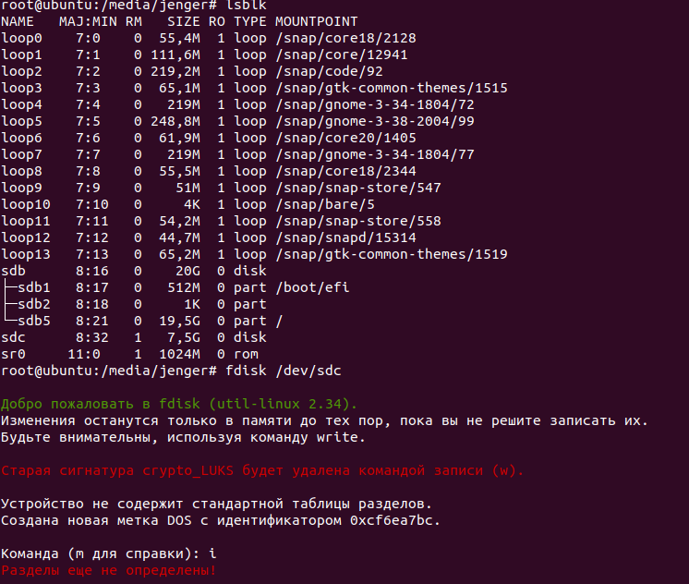Рисунок 9 - параметры зашифрованной флешки
Таким образом, наши секреты могут быть надежно спрятаны, если мы придумали достаточно надежный пароль для своего внешнего диска.

Создание криптоконтейнера

Устанавливаем и запускаем VeraCrypt для Ubuntu 20.04
Главное меню программы выглядит следующим образом:

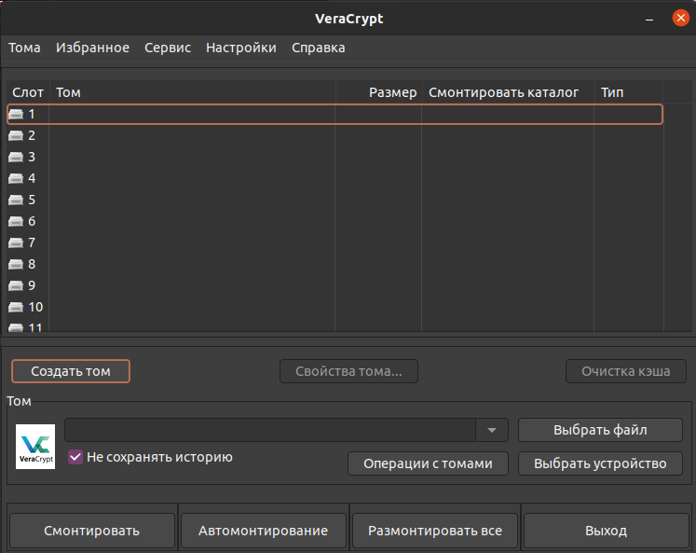Рисунок 10 - Главное окно программы
Нажимаем «Создать том» и выбираем «Создать зашифрованный файловый контейнер»
Шифрование дисков мы проводили в прошлом пункте, поэтому более подробно рассмотрим создание криптоконтейнеров:
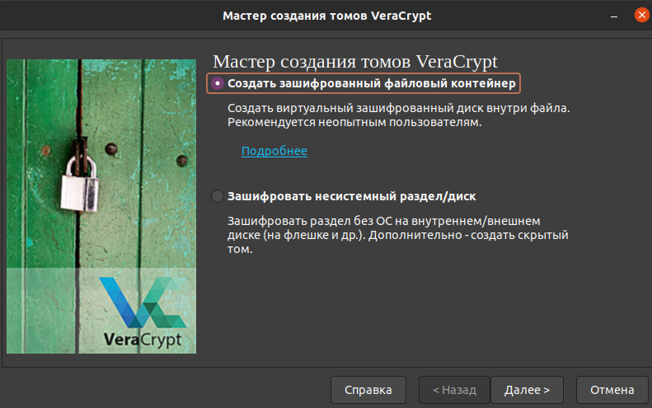Рисунок 11 - Мастер создания томов
Разница между скрытым и обычны томами заключается в том, что скрытый том позволяет использовать криптоконтейнер в режиме «двойного дна». При этом, некоторая область данных,соответствующая открытому тому, будет расшифровываться одним паролем, а скрытая часть данных другим. Обнаружить, присутствует ли скрытый контейнер в обычном практически невозможно, поскольку нельзя определить, является ли раздел случайными данными, или зашифрованными другим ключом полезными файлами.

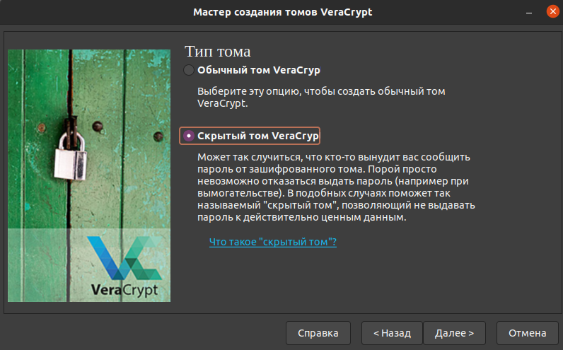Рисунок 12 - Выбор типа создаваемого тома

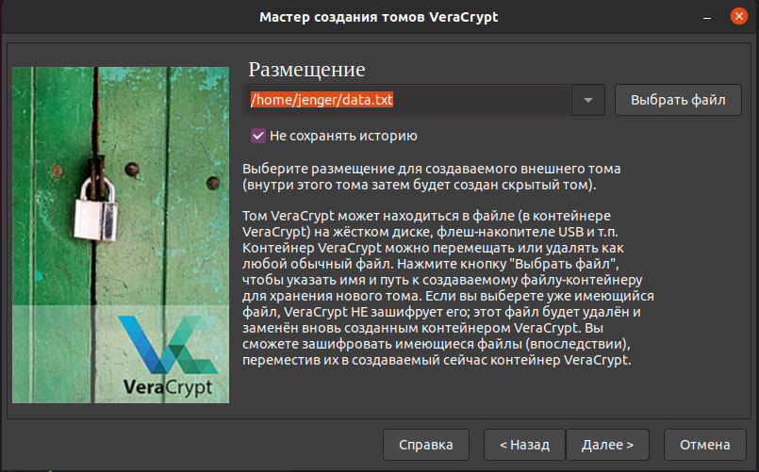Рисунок 13 - Указываем путь до создаваемого тома
Файл, указанный в пути, будет уничтожен, хотя название сохранится. Хорошо подготовленный и замаскированный под обычный файл контейнер может быть проблематично обнаружить без программ, проверяющих значение энтропии файлов операционной системы. Криптоконтейнеры и архивы отличаются от других файлов высокой энтропией, однако на выявление таких файлов может потребоваться много времени.
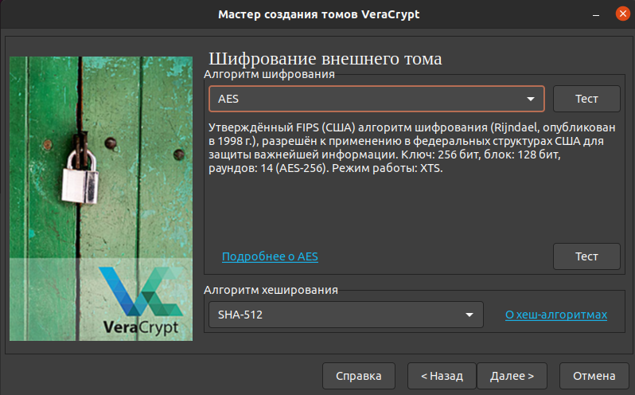Рисунок 14 - Выбираем шифрование
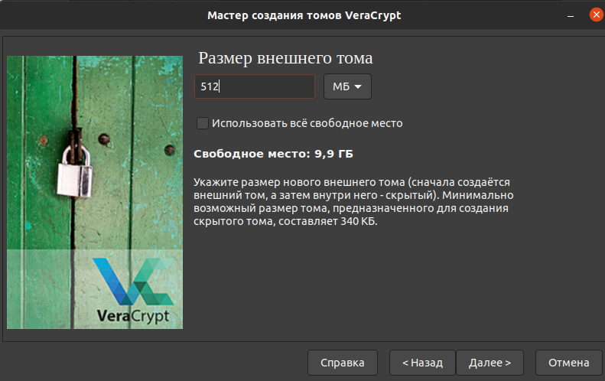Рисунок 15 - Выбираем размер контейнера
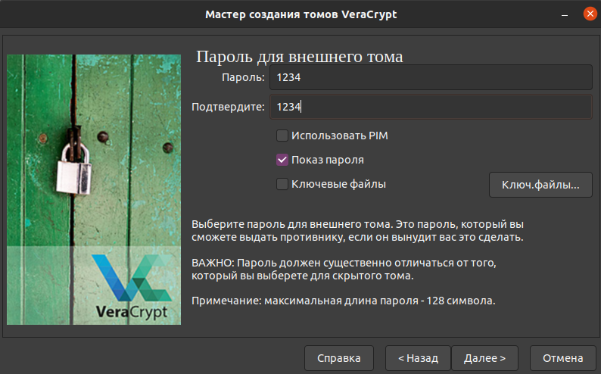Рисунок 16 - Выбор пароля для внешнего тома
Созданный пароль 1234 будет открывать то содержимое контейнера, которое мы можем отдать противнику в случае опасности
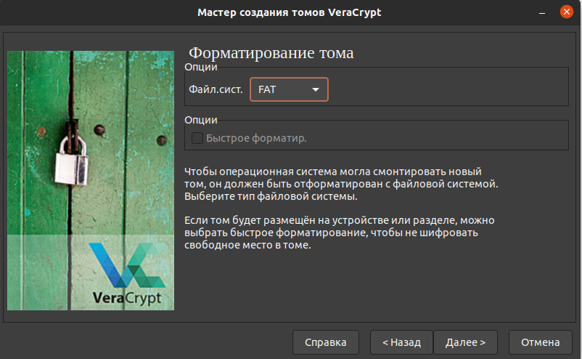Рисунок 17 - Форматирование тома и выбор файловой системы

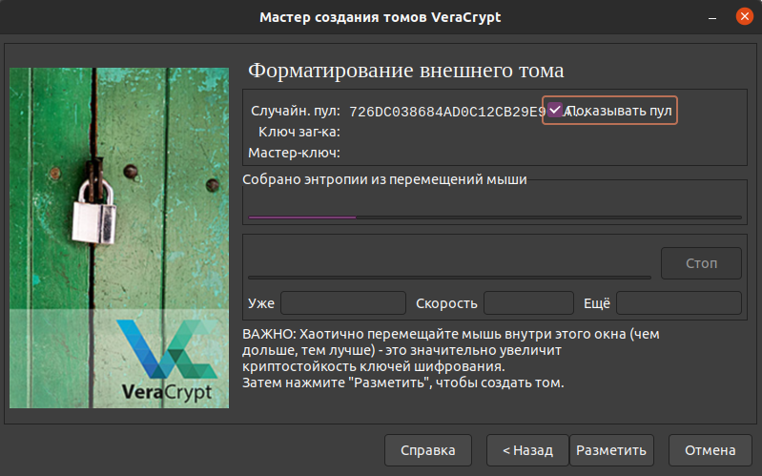Рисунок 18 - Форматирование внешнего тома

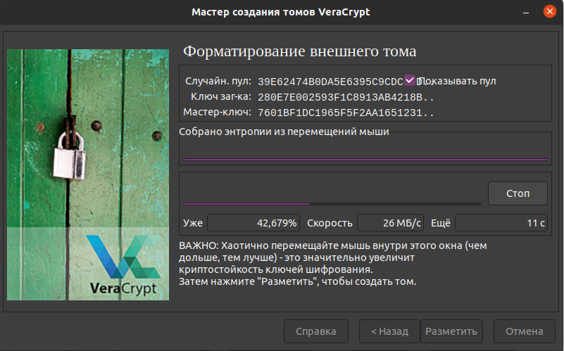Рисунок 19 - часть 2

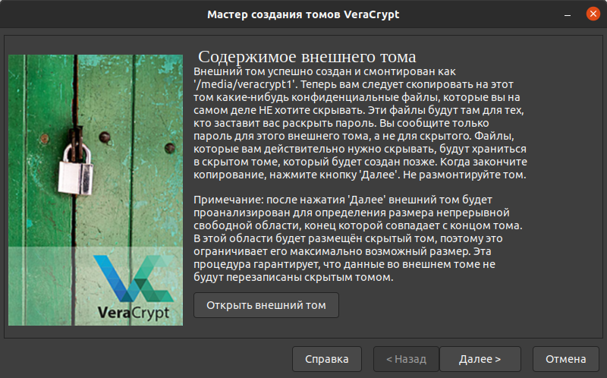Рисунок 20 - Создан внешний том
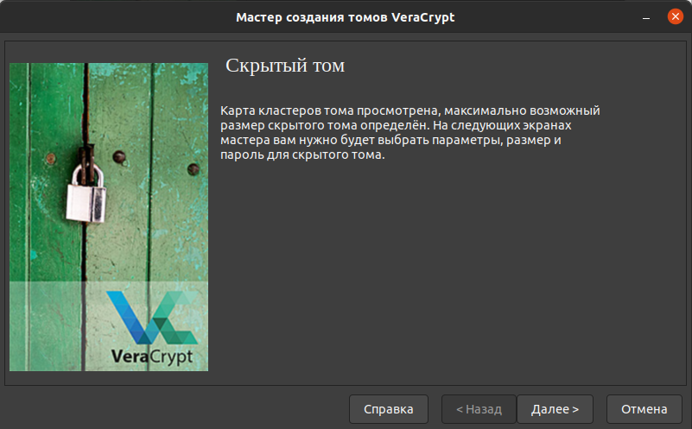Рисунок 21 - Оформлен открытый том

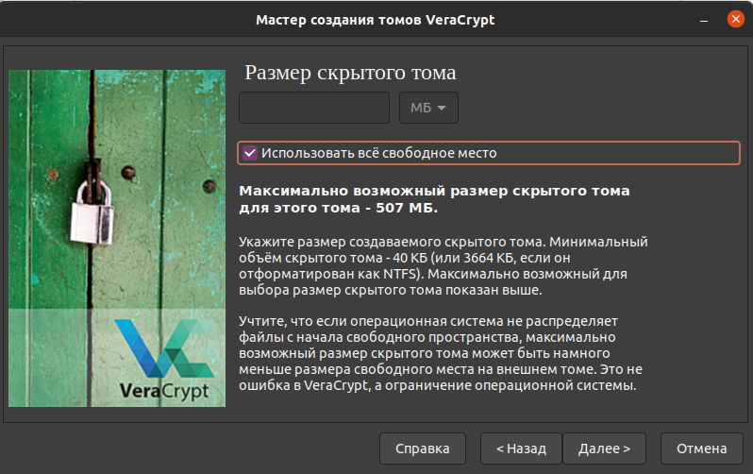Рисунок 22 - Настройка скрытого тома

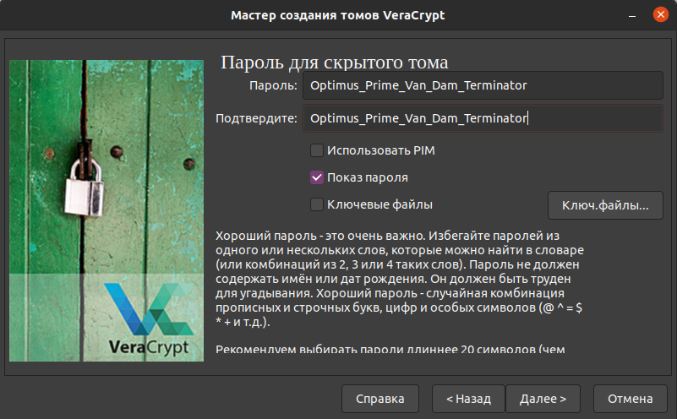Рисунок 23 - Надежный пароль для скрытого тома

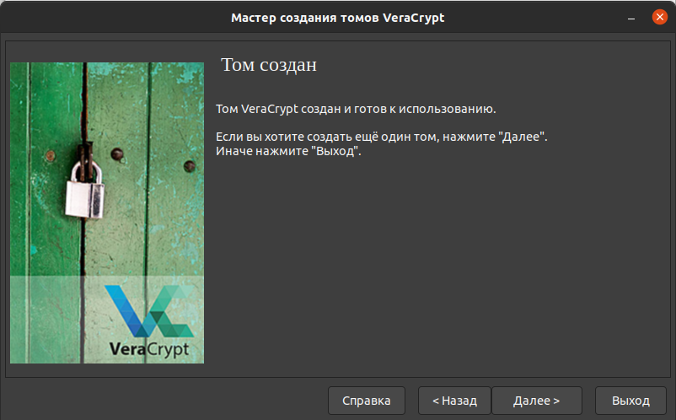Рисунок 24 - Скрытый том успешно создан
Теперь представим, что противник добрался до нашего контейнера и насильственным путем требует у нас пароль. В данной ситуации, криптоконтейнер, содержащий скрытый том, работает следующим образом:
Во внешний том заносятся данные, которые могут быть интересны противнику, но не представляющие для нас наивысшую ценность. В нашем случае мы обозначили такие файлы именами: important_document.txt и passwords. Однако самая ценная информация содержится в файле super_secret_file. Пароли от внешнего и скрытого томов соответственно равны: 1234 и Optimus_Prime_Van_Dam_Terminator. Посмотрим какое содержимое откроется нам при вводе этих двух паролей при монтировании криптоконтейнера.

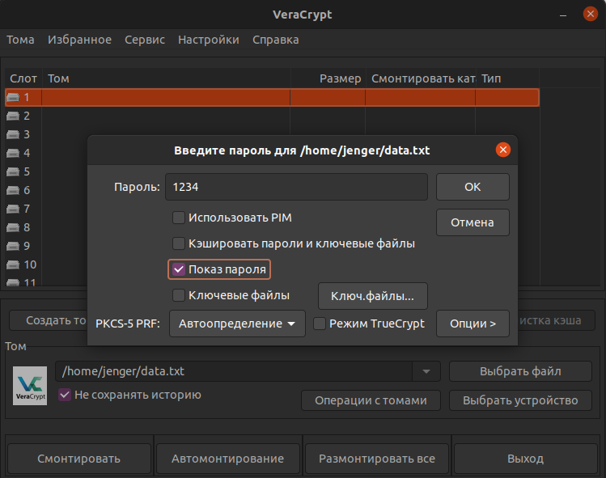Рисунок 25 - Пароль к внешнему тому
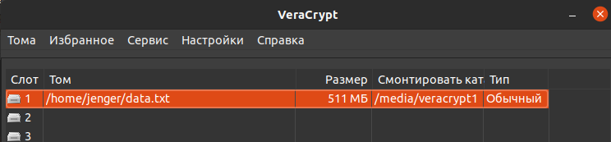Рисунок 26 - При вводе внешнего пароля тип контейнера - обычный
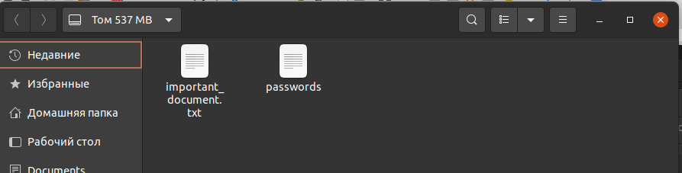Рисунок 27 - Содержимое внешнего тома, не представляющее наивысшей ценности
Теперь попробуем смонтировать тот же контейнер, только введем пароль от скрытого тома:

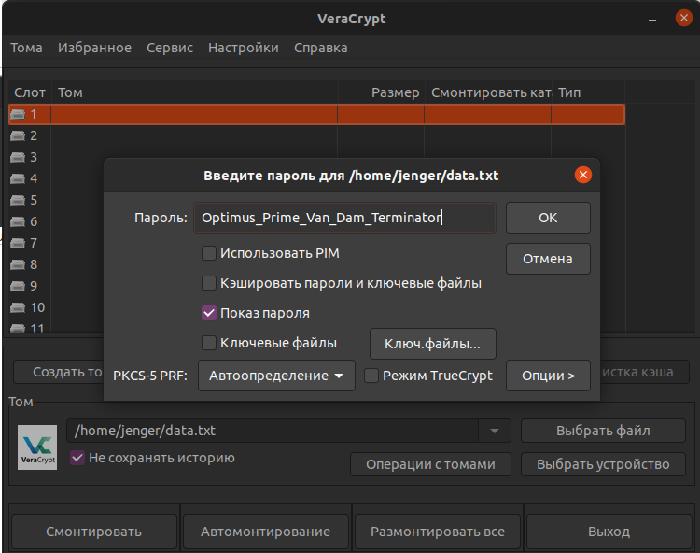Рисунок 28 - Вводим пароль от скрытого тома
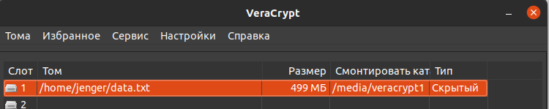Рисунок 29 - В описании Тип тома - скрытый

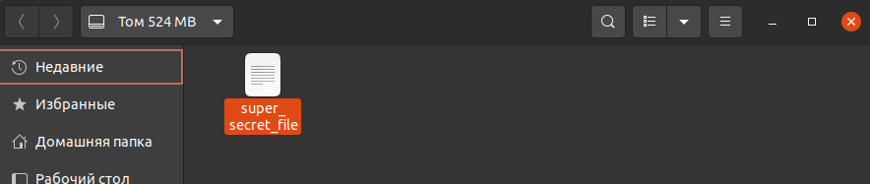Рисунок 30 - Содержимое скрытого тома
В открывшемся виртуальном диске мы видим нашу самую сокровенную информацию, которую мы спрятали. Таким образом, криптоконтейнер является отличным способом скрыть информацию от врага, позволяя расшифровывать разные области данных внутри контейнера с помощью разных паролей.

Выводы:

В данной лабораторной работе мы познакомились с программным обеспечением, позволяющим осуществлять шифрование дисков и файлов. Особенно полезной нам показалась работа с криптоконтейнерами с двойным дном. Эта возможность позволяет обмануть даже тех, кто способен распознать криптоконтейнер среди обычных файлов, ведь сказать наверняка, есть ли у контейнера скрытый том, невозможно.

